Thema: Bij mij thuis

Deze woorden geven aan WAAR iets staat:

**naast**

**onder**

**op**

**tussen**

**achter**



**achter**

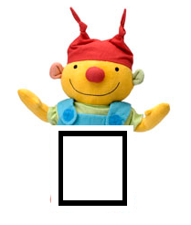

**tussen**

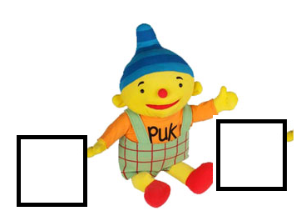

**op**



**onder**

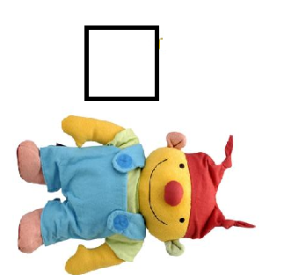

**naast**

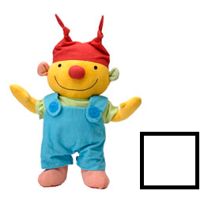

**voorzetsels van plaats**